г. Бологое

Коррекционное занятие по профилактике нарушения опорно-двигательной системы с помощью корригирующей гимнастики и спортивных тренажеров
в старшей группе

Инструктор по физической культуре
Друк Т.А.
МБДОУ д/с № 4 «Светлячок»

2012 г.

Цель занятия:
1.Учить самостоятельно, регулировать нагрузку, чередуя её с расслаблением (через дыхательное упражнения).
2.развить чувство ритма, музыкальность, пластичность, двигательную память детей, ловкость и гибкость.
3.закрепить умение выполнять статические упражнения. Сосредоточить внимания на дыхания.
4.Повысить работоспособность разных групп мышц, двигательную активность детей;
5. Воспитать храбрость, уверенность в своих силах и оказать помощь слабому.
Оборудование: Плакаты с изображением пальмы, черепахи, морская звезда, тигра, ребристая доска, канат, модули, массажный коврик, мешочки с песком и массажные палочки по количеству детей.
Тренажеры: велотренажер, «гребля», «волна», диск, силовой.
Использовалась музыка: марш, шум леса, дождя, пение птиц; фонограмма песни «Чунга - Чанга» В.Шаинского.
Предварительная работа: Чтение сказки «Айболит»;разучивания танца
«Чунга - Чанга»; коррекционная работа над растяжками групп мышц спины, косых мышц, мышц ног и плечевого сустава; слушание музыки - «голоса птиц», «шум леса и дождя»; разучивали комплексы дыхательных упражнений, самомассаж; использовали в оздоровительной работе спортивные тренажёры.
Время занятия: 30 минут

Вступительная часть (1 - 2мин.)
Дети входят в зал под музыку.
Инструктор предлагает вспомнить сказку о докторе Айболите, показывает ребятам книгу и читает отрывок:

Добрый доктор Айболит! Он под деревом сидит.
Приходи к нему лечится и корова и волчица,
И жучок, и червячок, и медведица!
Всех излечит, исцелит, Добрый доктор Айболит!
Ребята, смотрите телеграмма от Гиппопотама (читает инструктор телеграмму)

«Приезжайте доктор
В Африку скорей
И спасите, доктор,
Наших малышей!»

Ребята, а вы не хотите помочь доктору Айболиту вылечить зверят?
Дети: Хотим!
Вводная часть (3 - 5 мин.)
Превращаемся мы в «докторят».
Путешествие будет трудное и опасное
по полям, по лесам,
по горам пройти надо нам.
(Ходьба друг за другом). Инструктор:
Впереди дремучий лес, узкая тропинка
(Ходьба по ребристой доске c мешочкам на голове) .Набросали кто-то нам шишек и иголок
(Ходьба по массажным коврикам.)

Мимо берлоги проходим мы тихо
(Ходьба на носочках.)

После дождя размыло дороги, грязно
(Ходьба на пятках.)

Где - то рядом бродит, ходит
Серый волк..(Ходьба в полуприседе.)

Лес закончился и мы на солнечной полянки,
Где растут красивые цветы.
(Бег змейкой. наклоны головы вправо - влево Глаза открыть и закрыть, показать удивление).
.
А теперь протекает большая река
Перейти её нам надо пока.
(Ходьба по канату)

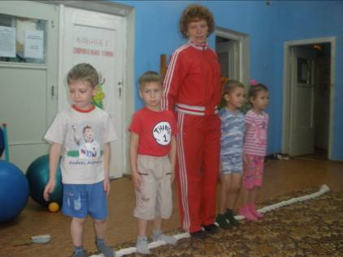

Большая пещера у нас на пути,
(Пролезть под модулем и)
надо и её проползти.
(и в туннель.)

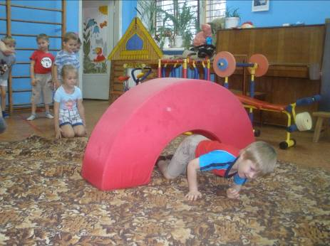

И встала впереди гора
Нам не пройти без подготовки,
Нужна нам срочно тренировка.

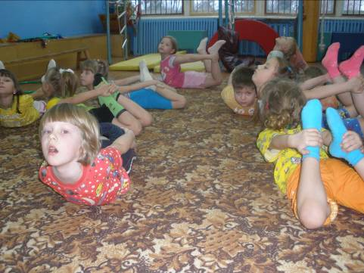

Основная часть ( 15- 17 мин.)
коррекция опорно-двигательного аппарата.

Круговая тренировка на спортивных тренажёрах.

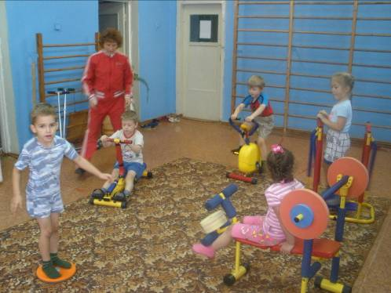

1.Велотренажёр.
Натяжение педалей отсутствует
Массаж ног все
дети выполняют задание, сидя на скамейке.
Массажной палочке.

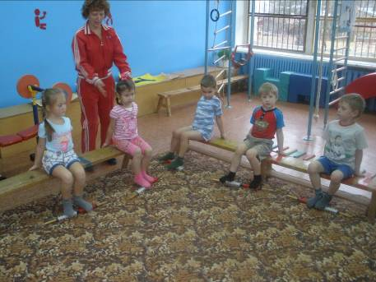
2.Силовой.
Сидя на скамье ноги, поднимаем и
Опускаем с нагрузкой №1
Лежа на скамье, поднимаем и
Опускаем с нагрузкой №1

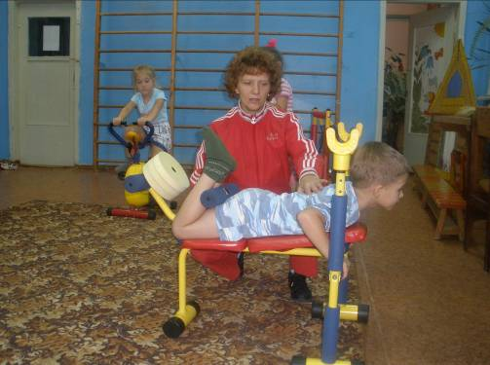

Дыхательное упражнение:
и.п.: о.с., туловище расслаблено.

«Ветер»
сделать полный вдох, выпячивая
Живот и грудную клетку;
Задержать дыхание на 3 - 4 сек.;
Сквозь зажатые губы с силой
выпустить воздух несколькими
отрывистыми выдохами.

3.Беговая дорожка.
Бег.

Дыхательное упражнение:
и.п.: о.с.. Руки положить между
ключицами и сконцентрировать
«Воздушный шар» поднимается
Вверх.
Внимание на них и плечах.
Выполнение вдоха и выдоха со
Спокойным и плавным поднятием и
Опусканием плечей (4-8раз).
4.Гребля.
Натежение№1 для мышц спины,
Плечевого сустава, мышц ног.
Сгибание и разгибание с нагрузкой.

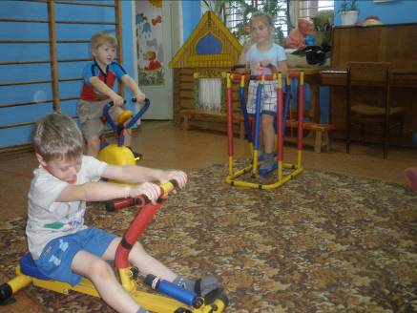

Самомассаж:
Плечевые суставы.
Слегка подвигать плечевыми
Суставами, затем правой ладонью
Круговыми движениями производить
Растирание в области плечевого
Сустава, а левой ладонью - правого.
5.Диск.
Повороты вправо - влево для косых
Мышц живота.
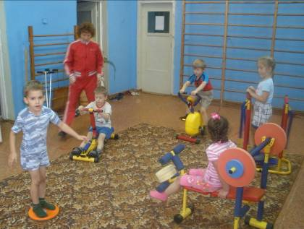
Дыхательная гимнастика:
Подышите одной ноздрёй.
и.п.: о.с., туловище выпрямлено, но
Не напряжено. Правую ноздрю закрыть
Указательным пальцем правой руки.
Левой ноздрёй сделать тихий
Продолжительный вдох. Открыть
Правую ноздрю, а левую закрыть
Указательным пальцем левой руки,
Через правую ноздрю сделать тихий
Выдох (3-6 раз).

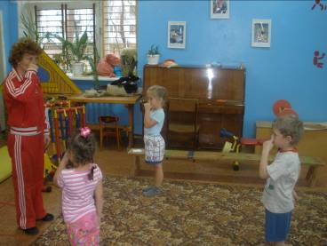

Инструктор:
(Читает отрывок из книги)
«А горы все выше, а горы всё круче, а горы уходят под самые тучи!»
лазанье по гимнастической стенке.
Теперь они не страшны, мы готовы их перейти.

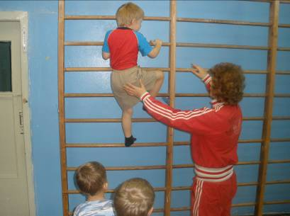
Инструктор:
И что мы видим…….

«Пальмы»
И.П. - стойка на коленях, руки внизу.
Наклон назад с прямым туловищем.

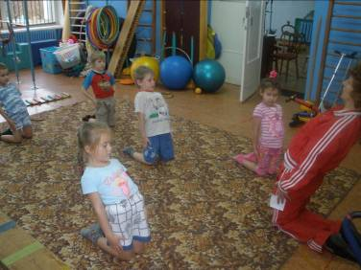

«Черепаха»
И.П. - лежа на боку. Прижать обе ноги к
животу, стараясь подбородком или лбом
Внимание сосредоточить на области
пупка. Дыхание произвольное.

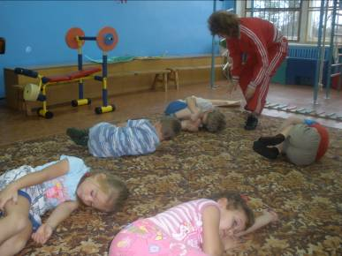

«Морская звезда»
И.П. - лежа на спине, животе растянуть
Руки и ноги в разные стороны напрягая
мышцы и расслабляя их.
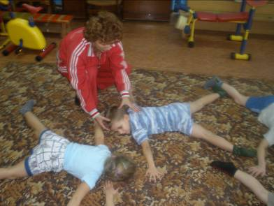
« Из джунглей выходит тигр
И смотрит на нас сердито -
И.П. - стойка на коленях, руки и бедра
перпендикулярно полу и параллельно
друг другу. Голову опустить, спину
прогнуть плавно вверх. Внимание -
на позвоночник. Дыхание произвольное.
Оставаться в позе 10-15 сек.
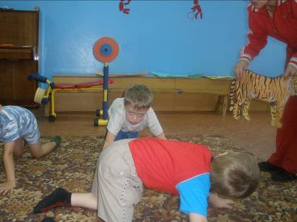
Но мы ему улыбнулись
И он пропустил нас тихо».
И.П. - то же. Плавно поднять голову,
Обращая внимание на позвоночник.
Плавно максимально прогнуться в
Пояснице. Удержать позу 10 - 15 с.
Дыхание спокойное.
(отрывок из сказки)
« А рядом бегемотики
И.П. - лёжа на спине делаем
Схватились за животики,
непроизвольные взмахи ногами
У них, у бегемотиков
и руками.
Животики болят».

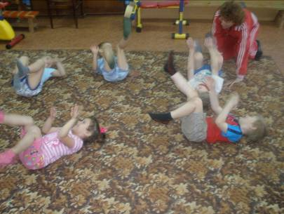
Ребята надо помочь зверятам, мы же докторята.

Заключительная часть ( 3 - 4 мин.)

Ритмический танец: « Чунга - Чанга».

Вступление. Переступают ногами на мести, поочерёдно поднимая и опуская руки, согнутые в локтях (ладони раскрыты и повернуты друг другу, пальцы раздвинуты).
1.Чунга - Чанга - синий небосвод,
Проскакивают по кругу.
Чунга - Чанга - лето круглый год.
Чунга - Чанга - весело живем,
Чунга - Чанга - песенку поёт!
Припев:
Чудо - остров, чудо - остров,
Поочерёдно выставляют на пятку ногу,
Жить на нём легко и просто,
одновременно поднимая и опуская
Жить на нём легко и просто,
согнутые в локтях руки (ладони
Чунга - Чанга!
раскрыты и повёрнуты вперёд)
Наше счастье постоянно,
Кружатся на поскоках.
Жуй кокосы, ешь бананы,
Жуй кокосы, ешь бананы,
Чунга - Чанга!
2.Чунга - Чунга - места лучше нет,
Лёжа на животе, поочерёдно поднимают
Чунга - Чанга - мы не знаем бед.
И опускают ноги, сгибая их в коленях,
При этом качают головой вправо - влево,
Поддерживая её руками с опорой на локти
Чунга - Чанга - кто здесь прожил час,
Стоя на коленях, качают согнутыми в
Чунга - Чанга - не покинет нас.
Локтях руками вправо - влево (ладони развёрнуты вперёд).

Припев:
Движения те же.
Проигрыш. Идут приставным шагом вправо по кругу, одновременно скрещивая и разводя в стороны согнутые в локтях руки (ладонями развёрнуты вперёд).
3.куплет(без слов).1-е предложение. Разворачиваются вправо и выполняют мелкие переступания с ноги на ногу, делая не большие круговые движения ладонями, развёрнутыми друг к другу (руки согнуты в локтях).2-е предложение. Те же движения повторяются в левую сторону.
Припев. Движения те же. В конце - поочерёдно поднимают и опускают согнутые в локтях руки (ладони развёрнуты вперёд).

Вот и вылечили мы, лимпопо
Вот и вылечили больных, лимпопо
И пошли они смеятся, лимпопо
И плясать и баловаться, лимпопо.

Итог занятия (1 - 2 мин.)
Куда мы с вами путешествовали?
Какие препятствия встретились нам на пути?
Кому мы оказали помощь?
Вы были сегодня сильными, храбрыми, выносливыми, дружными, и поэтому справились со всеми трудностями, которые встретились у нас на пути. Молодцы!

А теперь и нам
пора возвращаться
Спокойная ходьба друг за другом.
и со зверями прощаться.
(уходят дети под музыку из зала).

